“Київський фаховий коледж зв’язку”

Циклова комісія Комп’ютерної інженерії

**ЗВІТ ПО ВИКОНАННЮ**

**ЛАБОРАТОРНОЇ РОБОТИ №3**

з дисципліни: «Операційні системи»

**Тема: «Знайомство з базовими командами CLI-режиму в Linux»**

Виконавли студенти

групи РПЗ-13а

Команда DOMINO:

Чурюмова К.А. та

Скряга П.в.

Перевірив викладач

Сушанова В.С.

Київ 2024

**Мета роботи:**

1. Знайомство з базовими командами CLI-режиму в Linux.

2. Знайомство з базовими текстовими командами в термінальному режимі роботи в різних ОС.

**Матеріальне забезпечення занять**

1. ЕОМ типу IBM PC.

2. ОС сімейства Windows (Windows 7).

3. Віртуальна машина – Virtual Box (Oracle).

4. Операційна система GNU/Linux – CentOS.

**Завдання для попередньої підготовки**

***Готував матеріал студент Скряга П.***

1. Прочитайте короткі теоретичні відомості до лабораторної роботи та зробіть невеликий словник базових англійських термінів з питань призначення команд та їх параметрів.

|  |  |
| --- | --- |
| Термін англійською | Термін українською |
| **The Shell** | Оболонка |
| **Command line interpreter** | Інтерпретатор командного рядка |
| **Linux environment** | Середовище Лінукс |
| **Bash shell** | Оболонка Bash |
| **Command line history** | Історія командного рядка |
| **Inline editing** | Вбудоване редагування |
| **Scripting** | Сценарії |
| **Prompt** | Промт |
| **Current Directory** | Поточний каталог |
| **Internal commands** | Внутрішні команди |
| **External commands** | Зовнішні команди |

2. Дайте визначення наступним поняттям:

* Командний інтерпретатор - A command line interpreter is any program that allows the entering of commands and then executes those commands to the operating system. It's literally an interpreter of commands.
* Оболонка - The shell is the command line interpreter that translates commands entered by a user into actions to be performed by the operating system.
* Команда - A command is a software program that when executed on the CLI, performs an action on the computer.

3. Дайте відповіді на наступні питання:

1)Яку базову інформацію надає рядок запрошення prompt?

Typically the prompt contains information about the user and the system.

2)Для чого команді потрібні параметри та аргументи?

Options are used to modify the core behavior of a command while arguments are used to provide additional information

3)Яке призначення команд ls, які параметри та аргументи вона може мати? Наведіть 3 приклади.

The ls command is used to list files and directories in the current directory. It can have the following parameters and arguments:   
ls - Displays information about directories and files. By default, without arguments, displays information for the current directory

ls -l - Using the -l option in the ls command allows you to display information

about the files located in the current working directory in a long

format, which provides more extensive additional information

ls -l /tmp - Using the /tmp argument in combination with the -l option in the ls command command allows you to display detailed information about the files in the /tmp directory.

4) Яким чином можна використати історію команд, які переваги це надає?

The history of commands can be viewed using the history command, and if you type another number after this command, for example, 9, then the command that was in the history at number 9 will be executed

5) Яке призначення команди echo?

Use to display text and the value of a variable

6) Охарактеризуйте поняття змінної в оболонці Bash, які типи змінних вона підтримує?

A variable in the Bash shell is an object that contains data values. It can be local or environment. Local variables have a limited scope, while environment variables are available to all processes in the current environment.

7) Яке призначення команд env, export та unset?

* env: The env command is used to display the current environment
* export: The export command is used to create environment variables and make them globally visible to all processes running from the current shell.
* unset: The unset command is used to remove environment variables that were previously created using export.

8) Які команди для отримання довідки по командам в терміналі ви знаєте?

man and – help

**Хід роботи.**

1. Опрацюйте всі приклади команд, що представлені у лабораторній роботі курсу NDG Linux Essentials - Lab 5: Command Line Skills та Lab 6: Getting Help. Створіть таблицю для опису цих команд***

***Готував матеріал студент Скряга П.***

|  |  |
| --- | --- |
| Назва команди | Її призначення та функціональність |
| ls | Виводить інформації про каталоги та файли. За замовчуванням без аргументів відображає інформацію для поточного каталогу |
| ls -l | Використанні параметру -l в команді ls дозволяє відобразити інформацію  про файли, розташовані в поточному робочому каталозі, у довгому  форматі, який надає більш розширену додаткову інформацію |
| ls -l /tmp | Використання аргументу /tmp в поєднанні з параметром -l в команді ls  дозволяє відобразити детальну інформацію про файли в каталозі /tmp. |
| ls -l /home | Використання аргументу /home в поєднанні з параметром -l в команді ls  дозволяє відобразити детальну інформацію про файли в каталозі /home. |
| whoami | Команда використовується для отримання ім’я поточного користувача . |
| uname | Команда використовується для отримання інформації про поточну систему (назву ядра). |
| uname -n  uname --nodename | Обидві команди використовуються для отримання інформації про ім'я вузла в мережі (ім'я комп'ютера |
| pwd | Команда pwd використовується для відображення вашого поточного "місцезнаходження" або поточного "робочого" каталогу. |
| echo Hi | Команда виводить Ні, замість Ні можна написати що завгодно, це і виведеться. Використовувати для виведення тексту і значення змінної |
| history / history 5 | Команда покаже історію всіх запитів, або можна задати число і виведеться певна кількість команд, в нашому випадку 5. |
| date | Команда виведе дату і поточний час. |
| clear | Команда очистить термінал. |
| !9 | Команда виконає команду під номером 9 в історії, цифра може бути будь якою |
| echo $PATH | Команда виводить значення змінної PATH. Ця змінна використовується для пошуку розташування команд. |
| echo $HISTSIZE | Команда виводить значення змінної HISTSIZE. Змінна HISTSIZE визначає, скільки попередніх команд зберігати у списку історії. |
| which date | Команда which використовується, щоб визначити, чи існує виконуваний файл, у цьому випадку з назвою date, який знаходиться у каталозі, переліченому у значенні PATH |
| type cd | Команда використовується для отримання інформації про тип команди можна |
| type -a ls | Використання опції -a до команди type виводить всі місця, які містять цю команду, в нашому випадку ls |
| alias | Використовується для визначення користувацьких псевдонімів у поточній бібліотеці. |
| echo Today is `date` | Команда виводить поточний час і дату, так як поодинокі лапки ' не дають оболонці "інтерпретувати" або розширювати всі спеціальні символи. Часто одинарні лапки використовуються для захисту рядка (послідовності символів) від зміни оболонкою, щоб рядок можна було інтерпретувати командою як параметр, що впливає на спосіб виконання команди. |
| echo This is the command '`date`' | Команда виводить слово date замість поточної дати, так як одинарні лапки, не дають зворотнім лапкам використати команду. |
| echo This is the command \`date\` | Команда виводить слово date замість поточної дати, так як одинарні лапки, не дають зворотнім лапкам використати команду. Так само, як би ми взяли у одинарні лапки. |
| echo "D*" | Команда просто виведе D*, так як подвійні лапки впливатимуть на символи підстановки, вимикаючи їхнє спеціальне значення. Якби ми написали "date", то у нас просто вивелось слово date |
| echo Hello; echo Linux; echo Student | Команда виведе результати усіх команди послідовно, з нового рядочка. Навіть якщо перша команда не виконалась, наступна всеодно виведеться. |
| false | Просто команда, яка завершується з помилкою. |
| echo Start && echo Going && echo Gone | Командаз оператором і буде виводити всі команди послідовно, якщо попередня команда виконалась. Тобто якщо другою командою напишемо echo false, то виконається лише перша. |
| false || echo Fail Or  true || echo Nothing to see here | Команда з оператором або, тобто якщо виконується перша, то друга не виконується і навпаки |
| man date | Команда man перекидає на сторінку посібника про команду, щоб більше про неї дізнатися |
| h | Команда використовується для перегляду списку команд переміщення (у документі) |
| q | Команда використовується, щоб повернутися у документ |
| /file | Команда показує всі місця, де є слово file, замість file можна написати будь що (як ctrl+f) |
| man -k date | У деяких випадках ви можете не пам'ятати точної назви команди. У таких випадках ви можете скористатися опцією -k до команди man і вказати ключове слово як аргумент. |
| apropos date | Це ще один спосіб перегляду зведень сторінок довідника за ключовим словом. |
| man -f passwd | Команда використовується для пошуку короткого опису команди "passwd" в системних довідкових файлів. -f вказує на те, що ми шукаємо короткий опис. |
| man 5 passwd | Щоб відобразити сторінку довідки для іншого розділу, вкажіть номер розділу як перший аргумент команди man. Наприклад, виконайте наступну команду: |
| whatis passwd | Замість того, щоб використовувати man -f для показу усіх розділів довідника для назви, ви можете скористатися командою whatis. |
| date --help | Команда для отримання довідки. |
| locate crontab | Команда для пошуку файлів, які в назві містять crontab |
| locate -b "\crontab" | Команда для пошуку файлів, у яких назва crontab |
| whereis passwd | Команда щоб дізнатися де знаходиться її man-сторінка |

Я не дуже впевнений в правильності перекладу, тому залишу два варіанти як

українською так і англійською, щоб точно було зрозуміло, що я мав на увазі.

|  |  |
| --- | --- |
| Назва команди | Її призначення та функціональність |
| ls | Displays information about directories and files. By default, without arguments, displays information for the current directory |
| ls -l | Using the -l option in the ls command allows you to display information  about the files located in the current working directory in a long  format, which provides more extensive additional information |
| ls -l /tmp | Using the /tmp argument in combination with the -l option in the ls command  command allows you to display detailed information about the files in the /tmp directory. |
| ls -l /home | Using the /home argument in combination with the -l option in the ls command  command allows you to display detailed information about the files in the /home directory. |
| whoami | The command is used to get the name of the current user. |
| uname | The command is used to get information about the current system (kernel name). |
| uname -n  uname --nodename | Both commands are used to obtain information about the name of the network node (computer name) |
| pwd | The pwd command is used to display your current "location" or current "working" directory. |
| echo Hi | The command outputs Hi, you can write anything instead of Hi, and it will be displayed. Use to display text and the value of a variable |
| history / history 5 | The command will show the history of all requests, or you can specify a number and display a certain number of commands, in our case 5. |
| date | The command displays the date and current time. |
| clear | The command will clear the terminal. |
| !9 | The command will execute the command number 9 in the history, the number can be any |
| echo $PATH | The command displays the value of the PATH variable. This variable is used to find the location of commands. |
| echo $HISTSIZE | The command displays the value of the HISTSIZE variable. The HISTSIZE variable determines how many previous commands are stored in the history list. |
| which date | The which command is used to determine if an executable file exists, in this case named date, which is located in the directory listed in the PATH value |
| type cd | The command used to get information about the type of command can be |
| type -a ls | Using the -a option to the type command displays all locations that contain this command, in our case ls |
| alias | Used to define user aliases in the current library. |
| echo Today is `date` | The command displays the current time and date, since the single quotes ' prevent the shell from "interpreting" or expanding all special characters. Often, single quotes are used to protect a string (sequence of characters) from being modified by the shell so that the string can be interpreted by the command as a parameter that affects how the command is executed. |
| echo This is the command '`date`' | The command displays the word date instead of the current date, since single quotes do not allow back quotes to use the command. |
| echo This is the command \`date\` | The command displays the word date instead of the current date, since single quotes do not allow back quotes to use the command. Just as if we had used single quotes. |
| echo "D*" | The command will simply print D*, since double quotes affect wildcards, disabling their special meaning. If we had written "date", we would have simply printed the word date |
| echo Hello; echo Linux; echo Student | The command will print the results of all commands sequentially, on a new line. Even if the first command is not executed, the next one will still be printed. |
| false | It's just a command that ends with an error. |
| echo Start && echo Going && echo Gone | The command with an operator will output all commands sequentially if the previous command has been executed. That is, if we write echo false as the second command, then only the first will be executed. |
| false || echo Fail Or  true || echo Nothing to see here | Command with the or operator, that is, if the first is executed, the second is not executed and vice versa |
| man date | The man command takes you to the man page for the command to learn more about it |
| h | The command is used to view a list of move commands (in a document) |
| q | The command is used to return to the document |
| /file | The command shows all places where the word file appears, you can write anything instead of file (like ctrl+f) |
| man -k date | In some cases, you may not remember the exact name of the command. In such cases, you can use the -k option to the man command and specify a keyword as an argument. |
| apropos date | This is another way to view summaries of directory pages by keyword. |
| man -f passwd | The command is used to search for a short description of the "passwd" command in system help files. The -f option indicates that we are looking for a short description. |
| man 5 passwd | To display the help page for a different chapter, specify the chapter number as the first argument to the man command. For example, run the following command: |
| whatis passwd | Instead of using man -f to show all the sections of the reference book for a name, you can use the whatis command. |
| date --help | Tcommand for help. |
| locate crontab | Command to search for files that contain crontab in the name |
| locate -b "\crontab" | Command to search for files with the name crontab |
| whereis passwd | Command to find out where its man page is located |

***Готувала матеріал студентка Чурюмова К.***

2. Робота в в терміналі (закріплення практичних навичок) обов’язково представити свої скріншоти:

2.1. Робота зі змінними (Variables) та псевдонімами (Aliases) в терміналі:

- Створіть змінні, що будуть містити Ваші імена та прізвища $var_name1, $var_name2, $var_name3

- За допомогою команди echo виведіть імена студентів вашої команди

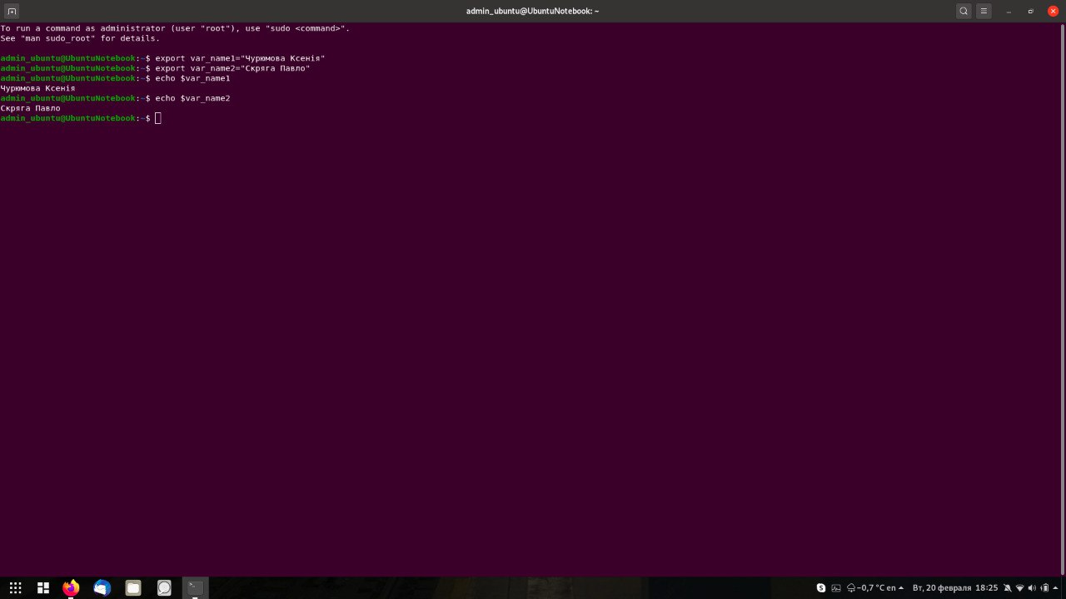

- Створіть псевдоніми mycal1, mycal2, mycal3 для команди cal для автоматичного виведення календарю вашого року народження

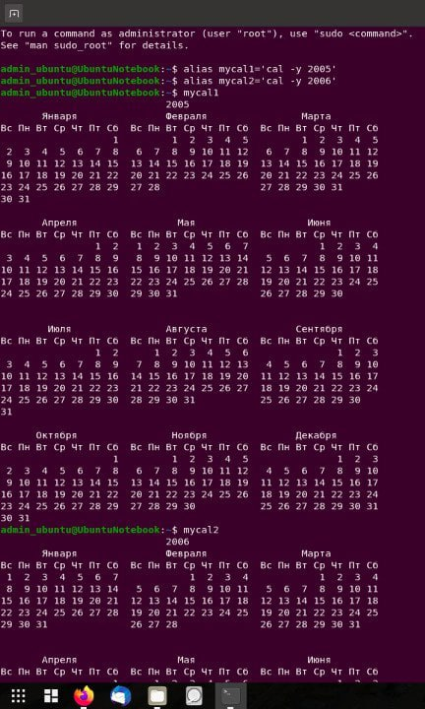 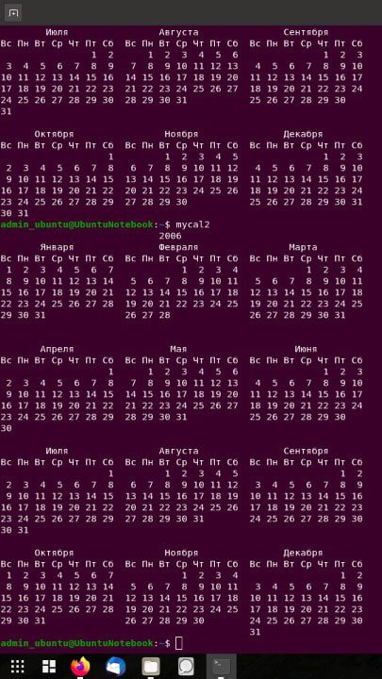

2.2. Робота з функціями (Functions) в терміналі:

- Створіть функцію students_report, що порядково буде виводити спочатку імена студентів Вашої команди, а потім роки їх народження

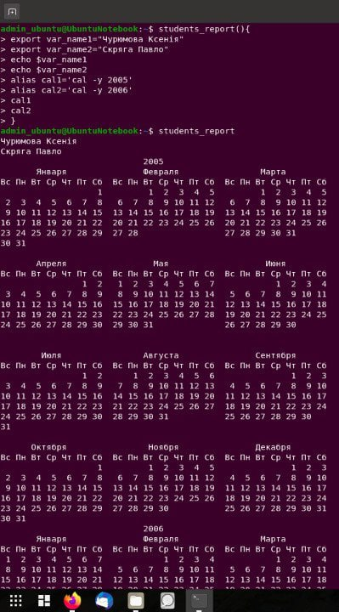 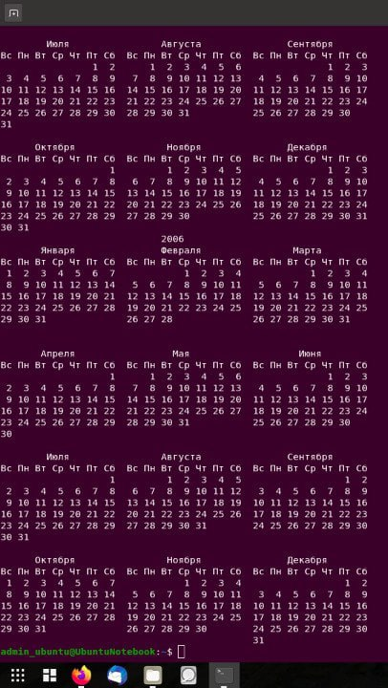

2.3. Робота з лапками (Quoting) в терміналі. Виведіть в командному рядку наступні речення:

- “We create such variables as $var_name1, $var_name2, $var_name3, which stored our names Name1, Name2, Name3” (у реченні спочатку виводимо назви змінних, а потім їх вміст)

- “We create such Aliases as mycal1, mycal2, mycal3, which can show our calendars: Calendar1, Calendar2, Calendar3” (у реченні спочатку виводимо назву команди-псевдонімів, потім вивід цих команд).

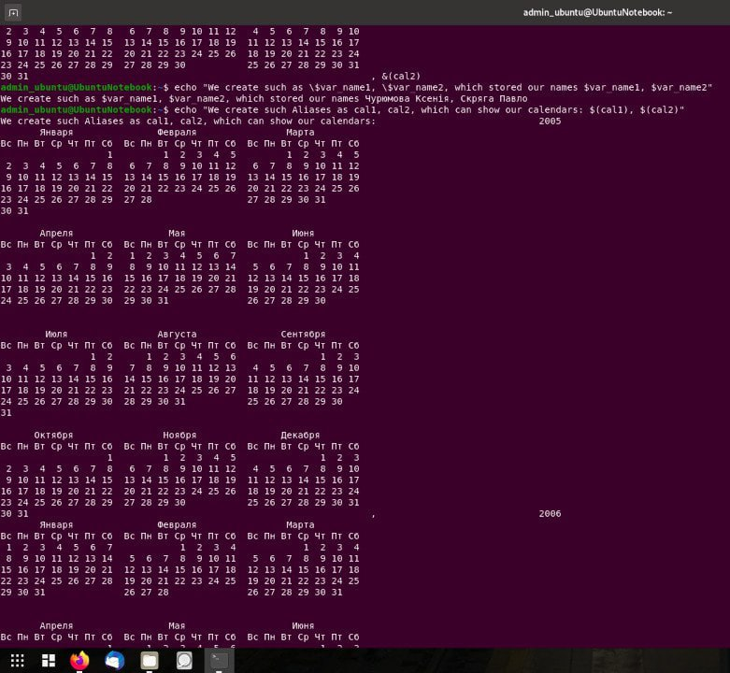

2.4. Робота з інструкціями керування (Control Statements) в терміналі:.

- Чи можна завдання 2.1 та 2.2 ходу роботи виконати через інструкції керування без написання окремої функції, як це буде виглядати?

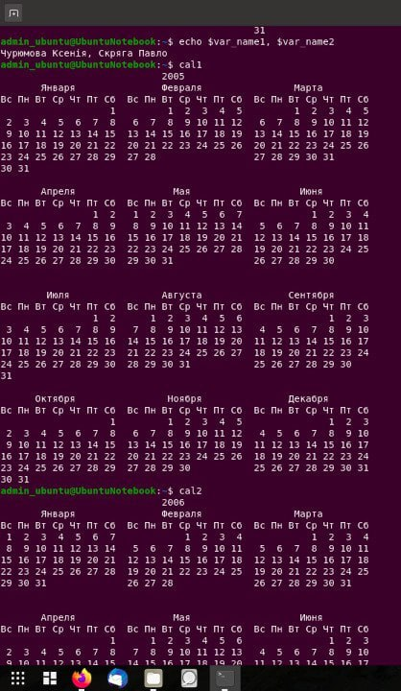

2.5. Робота з командами довідки (Man Pages) в терміналі:.

- На прикладі команди uname продемонструйте як отримати довідку. На основі отриманої

додаткової інформації наведіть 5 різних варіантів виводу результату інформації по даній

команді з використанням 5 різних параметрів (Options)

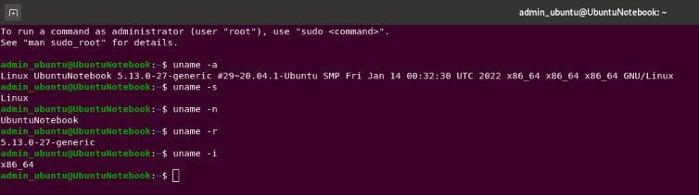

Відповіді на контрольні запитання

***Готувала матеріал студентка Чурюмова К.***

1. Які типи команд існують в оболонці Bash?

* Built-in commands
* External Commands
* Functions
* Aliases

2. Що таке змінні оточення? Які вони бувають. Як їх можна переглянути в терміналі?

Environment variables are variables that store information about the configuration and state of the shell and processes that are running in the current environment. There are global and local environment variables. You can view them using the printevn command.

3. Опишіть змінну $PS1. Як в терміналі переглянути її вміст?

$PS1 is used to adjust the appearance and content of the line that is output before user input in the terminal. It usually contains various special sequences such as\u (current user name), \h (current user name) ,\w (current path), and color codes to highlight. To view its contents, output it through the echo command.

4. Як можна змінити значення змінної $PS1? Що при цьому відбудеться в рядку запрошенні в bash (рядок запрошення перед початком кожної команди). Як змінити значення цієї змінної не на поточний сеанс, а за замовчуванням?

To replace a variable value, you can simply assign a new value: PS1 = "value." To make a change by default, we attach a variable and assign a value: export PS1 = "value."

***Готував матеріал студент Скряга П.***

5. Для чого використовують лапки в оболонці Bash?

There are three types of quotes used by the Bash shell: single quotes ('), double quotes (") and back quotes (`). These quotes have special features in the Bash shell as described below.

To understand single and double quotes, consider that there are times that you don't want the shell to treat some characters as special. For example, the * character is used as a wildcard. What if you wanted the * character to just mean a literal asterisk?

* Single ' quotes prevent the shell from "interpreting" or expanding all special characters. Often single quotes are used to protect a string (a sequence of characters) from being changed by the shell, so that the string can be interpreted by a command as a parameter to affect the way the command is executed.
* Double " quotes stop the expansion of glob characters like the asterisk (*), question mark (?), and square brackets ( [] ). Double quotes do allow for both variable expansion and command substitution (see back quotes) to take place.
* Back ` quotes cause command substitution which allows for a command to be executed within the line of another command.

6. Для чого використовують інструкції керування, які їх види Ви знаєте?

Typically, you type a single command and you execute it when you press Enter. The Bash shell offers three different statements that can be used to separate multiple commands typed together.

* The simplest separator is the semicolon (;). Using the semicolon between multiple commands allows for them to be executed one right after another, sequentially from left to right.
* The && characters create a logical "and" statement. Commands separated by && are conditionally executed. If the command on the left of the && is successful, then the command to the right of the && will also be executed. If the command to the left of the && fails, then the command to the right of the && is not executed.
* The || characters create a logical "or" statement, which also causes conditional execution. When commands are separated by ||, then only if the command to the left fails, does the command to the right of the || execute. If the command to the left of the || succeeds, then the command to the right of the || will not execute.

7. В чому різниця якщо в кінці рядку запрошення bash стоїть символ $ чи #? Наприклад на екрані ми бачимо наступні записи

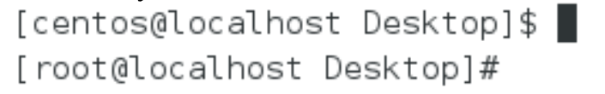

The $ symbol: If you see the $ symbol at the end of the prompt line, it means that the shell is running as a normal user. You see this symbol when you are logged in as a normal user.

The # symbol: The # symbol at the end of the prompt line usually indicates that the shell is running as an administrator, or a user with extended privileges (such as root).

8. Яке призначення команд whereis та locate? Яка між ними відмінність?

The locate command searches for the location of all files that contain a certain word, for example, passwd. And the whereis command searches for the man page of this file

***Висновок:*** При виконанні лабораторної роботи, ми ознайомились на практиці з базовими командами CLI-режиму в Linux BASH. Розібрали що виконують різні команди та для чого використовуються. Більш детально познайомилися з новою для нас операційною системою Linux, за допомогою віртуального середовища VirtualBox